**Тема 7: Виды анализа бизнес-процессов организации**

1. **Качественный анализ процесса**
2. **Количественный анализ процесса**

Анализ процессов следует понимать в широком смысле: в него включается не только работа с графическими схемами, но и анализ всей доступной информации по процессам, измерения их показателей, сравнительный анализ и т. д.

Классификация видов анализа процессов приводится на рис. 1.

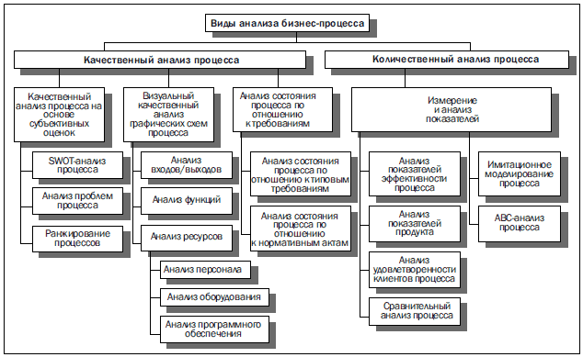

***Рис. 1.****Классификация видов анализа бизнес-процессов*

Можно выделить несколько методик субъективной оценки процессов. Во многом такие методики были разработаны в трудах основоположников и последователей методологии реинжиниринга бизнес-процессов, например у Хаммера и Чампи, Робсона и Уллаха и т. д. Кроме того, для качественного анализа процессов могут быть использованы общеизвестные методы анализа: SWOT-анализ, анализ при помощи Бостонской матрицы и другие.

Методы графического анализа процессов менее проработаны. В известной нам литературе их классификация не встречается. В связи с этим мы предлагаем и рассматриваем собственную простейшую классификацию методов графического анализа процессов.

Дополнительно к указанным методам мы предлагаем еще один метод количественной оценки процессов, основанный на анализе соответствия процесса типовым требованиям по его организации. Предлагаемая структура типовых требований к процессу основана на требованиях стандартов ИСО серии 9000. Кроме того, процесс может быть подвергнут анализу на соответствие законодательным и нормативным актам.

Методы количественного анализа процессов более подробно разработаны в мировой практике. Бóльшая их часть основана на сборе, обработке и анализе статистической информации о процессах. Фактически методы статистического анализа процессов разрабатывались как инструменты, используемые при внедрении систем менеджмента качества [4].

В настоящее время широкое распространение получили такие методы количественного анализа, как имитационное моделирование процессов и АВС-анализ процессов (операционный анализ затрат). Они в рамках книги рассматриваться не будут, так как их использование на практике предполагает большие затраты и длительное время выполнения проектов в организациях. На наш взгляд, использование данных методов в организациях, не имеющих четкой регламентации процессов и средств измерения их показателей, является нецелесообразным. Поскольку большинство российских предприятий находится именно в таком состоянии, то применение имитационного моделирования и АВС-анализа для них преждевременно.

**SWOT-анализ процесса**

SWOT-анализ процесса предполагает выявление его сильных и слабых сторон, возможностей улучшения и угроз ухудшения. В табл. 1 приводится пример SWOT-анализа процесса.

***Табл. 1.****Пример SWOT-анализа процесса*

|  |  |
| --- | --- |
| **Сильные стороны** | **Слабые стороны** |
| 1. Есть руководитель — лидер. 2. Высокое качество продукции процесса. 3. Наличие квалифицированных кадров. 4. Высокая степень автоматизации | 1. Клиенты не удовлетворены сроками поставки продукции. 2. Частичное дублирование функций. 3. Нет системы измерения показателей эффективности процесса. 4. Нет должностных инструкций на ряд исполнителей |
| **Возможности** | **Угрозы** |
| 1. Повышение эффективности за счет внедрения системы CRM. 2. Снижение накладных расходов. 3. Сокращение сроков выполнения заказов за счет дальнейшей автоматизации | 1. Потеря клиентов вследствие длительных сроков поставки. 2. Снижение качества продукции. 3. Большая зависимость от личностей исполнителей процесса |

SWOT-анализ процесса можно проводить следующим образом:

* провести анкетирование руководителей и специалистов организации;
* обработать результаты анкетирования, оценивая количество сходных по смыслу ответов и формируя рейтинг ответов;
* построить таблицу SWOT-анализа процесса.

SWOT-анализ — это инструмент для качественной предварительной оценки процесса. Полученные на его основе данные могут быть использованы в дальнейшем для выяснения причин низкой эффективности процесса и определения характеризующих его показателей.

**Анализ проблем процесса: выделение проблемных областей**

Выделение проблемных областей — простейшее средство качественного анализа процесса. Основное назначение этого способа анализа состоит в том, чтобы определить направления дальнейшего более углубленного анализа. Для выявления проблемных областей следует сформировать укрупненную схему процесса, отобразив на ней основные группы выполняемых функций и их исполнителей. После этого на схеме нужно указать проблемные области и дать их краткую характеристику. На рис. 2 приводится пример такой схемы процесса.

Выявление проблемных областей осуществляется путем интервьюирования руководителей и сотрудников, участвующих в рассматриваемом процессе. Так, на примере рис. 2 проводилось анкетирование сотрудников РСУ — ремонтно-строительного управления предприятия. Полученный процесс ремонтов оборудования на верхнем уровне состоит из семи групп функций. Каждую из них выполняют определенные подразделения.

На рис. 2 показаны четыре проблемные области. Первая из них связана с закупкой оборудования, вторая — с привлечением подрядчиков, третья — с выполнением ремонтов, четвертая — с осуществлением расчетов за выполненные работы и оборудование. Приводятся краткие формулировки проблем для каждой проблемной области.

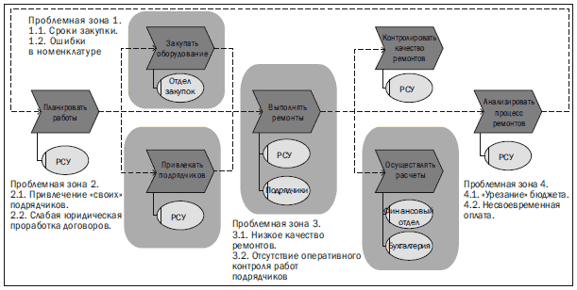

***Рис. 2.****Проблемные области процесса*

Полученная таким образом схема процесса может служить предметом для обсуждения и анализа при выполнении проекта реорганизации процессов. Так, например, информация о наличии проблем по выполнению ремонтных работ может быть рассмотрена более детально: каков порядок выполнения ремонтов, как и кем отпускаются материалы и запасные части, как ведется учет, кто отвечает за контроль смет, кто оперативно управляет процессом и т. д. Выделение проблемных областей, таким образом, является средством акцентирования внимания руководителей и экспертов на определенных фрагментах процесса.

**Ранжирование процессов на основе субъективной оценки**

Ранжирование процессов выполняется на подготовительной стадии проекта, когда необходимо дать характеристику каждому крупному процессу организации и принять решение, какие из них следует улучшать в первую очередь. Подробно об этой методике можно прочитать в [5].

Существует несколько подходов к ранжированию процессов. Мы рассмотрим простейшую методику. На первом этапе необходимо составить перечень основных процессов организации. Затем формируется таблица следующего вида (табл. 2):

***Табл. 2.****Ранжирование процессов организации*

|  |  |  |  |
| --- | --- | --- | --- |
| **Важность процесса/состояние процесса** | **Высокая эффективность** | **Средняя эффективность** | **Низкая эффективность** |
| **Очень важный процесс** | Процесс 1 | — | Процесс 2 |
| **Важный процесс** | Процесс 6 | Процесс 3 | — |
| **Второстепенный процесс** | Процесс 5 | Процесс 7 | Процесс 4 |

Анализ табл. 2 показывает, что процесс 2 очень важен для деятельности организации и в то же время наименее эффективен. Таким образом, в первую очередь необходимо направить усилия на анализ и реорганизацию процесса 2. Для каждой организации табл. 2 будет заполнена по-разному. Более того, с течением времени расположение процессов в ячейках таблицы меняется.

Следует отметить, что ранжирование процессов при помощи такой таблицы весьма субъективно. Долгосрочные проекты по улучшению деятельности организации не могут базироваться на использовании подобных методов анализа. Указанный метод обычно применяется при проведении семинаров-тренингов для руководителей, совещаний, мозговых штурмов и подобных мероприятий, цель которых состоит в осуществлении быстрого анализа ситуации с процессами предприятия на основе качественных показателей.

**Анализ процесса по отношению к типовым требованиям**

Любой процесс организации можно анализировать с точки зрения удовлетворения некоторым требованиям. В настоящее время в мире нет специализированных стандартов, регламентирующих требования к процессам бизнеса (ИСО/МЭК 15504-2:2003). Предлагаемая ниже структура требований к организации процесса разработана нами с учетом требований стандарта ИСО 9001.

Стандарты ИСО серии 9000 рекомендуют использовать цикл PDCA (Plan-Do-Check-Act) для создания системы постоянного улучшения процесса. Мы считаем, что применение данного цикла также является обязательным требованием, которое необходимо предъявлять к процессам.

Кроме указанных выше требований, процесс должен включать известную схему управления по отклонениям: «планирование процесса — выполнение процесса — учет — контроль — принятие решений».

Итак, типовой процесс должен, на наш взгляд, удовлетворять следующим группам требований:

* регламентация всех составляющих процесса;
* использование цикла постоянного улучшения процесса PDCA.

Требования к организации процесса, учитывающие рекомендации стандарта ИСО 9001, представлены в табл. 3.

***Табл. 3.****Вопросник для анализа процесса по отношению к типовым требованиям*

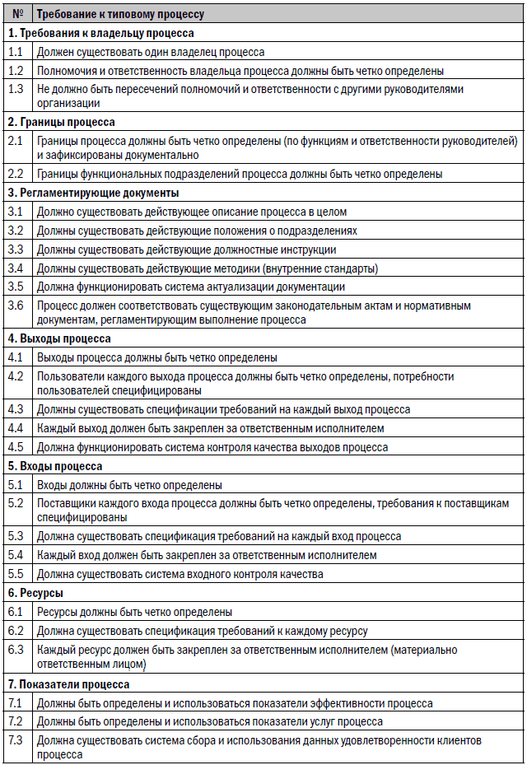

При проведении анализа процесса должна быть собрана информация согласно требованиям табл. 3. Выполнение такой работы может быть целесообразным при осуществлении проекта реорганизации процессов на предприятии. Процесс подвергается анализу на наличие цикла PDCA. Напомним, что цикл PDCA создается вокруг процесса, как показано на рис. 3. Назначение функций цикла постоянного улучшения процесса показано в табл. 4.

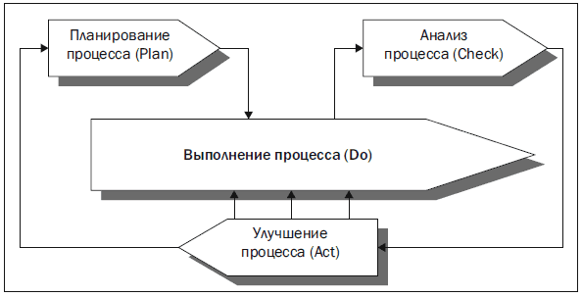

***Рис. 3.****Цикл PDCA*

***Табл. 4.****Цикл PDCA для процесса*

|  |  |  |
| --- | --- | --- |
| **№** | **Функция цикла PDCA** | **Описание** |
| 1 | Планирование процесса | Группа функций по планированию:   * показателей эффективности процесса * показателей продукта |
| 2 | Анализ процесса | Группа функций по анализу:   * показателей эффективности процесса * показателей продукта * данных удовлетворенности клиентов процесса |
| 3 | Улучшение процесса | Группа функций по улучшению процесса за счет изменения:   * регламентирующих документов процесса * персонала * инфраструктуры |

Процесс должен быть подвергнут анализу с точки зрения наличия цикла управления по отклонениям. Этот цикл включает пять групп функций процесса, назначение которых показано в табл. 5.

***Табл. 5.****Функции цикла управления*

|  |  |  |
| --- | --- | --- |
| **№** | **Функция цикла управления** | **Описание** |
| 1 | Планирование | Группа функций по технико-экономическому и финансовому планированию выполнения работ по процессу |
| 2 | Выполнение | Группа функций по выполнению процесса (примеры: подготовка документа, производство продукции и т. д.) |
| 3 | Учет | Группа функций по регистрации фактической информации по выполнению процесса |
| 4 | Контроль | Группа функций по контролю выполнения плановых показателей деятельности в сравнении с фактическими |
| 5 | Принятие решений | Группа функций по подготовке и принятию управленческих решений на основании данных по отклонениям от плановых показателей деятельности |

Схема цикла управления по отклонениям показана на рис. 4.

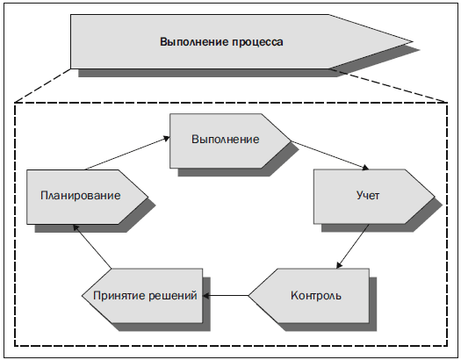

***Рис. 4.****Цикл управления по отклонениям*

Если в результате анализа выясняется, что процесс удовлетворяет всем указанным выше трем группам требований, то организацию процесса можно считать удовлетворительной. Дальнейшая работа по улучшению такого процесса будет заключаться в анализе и улучшении его показателей.

**Визуальный анализ графических схем процесса**

Визуальный анализ графических схем процессов имеет ряд существенных ограничений. Дело в том, что процесс представляет собой сложный объект, описать который в виде одной графической схемы невозможно. Любая графическая схема процесса будет отображать информацию в соответствии с выбранным средством описания (нотацией). Любые ошибки или недоработки при формировании графической схемы приводят к невозможности эффективного анализа. Например, при описании процесса аналитик забыл указать несколько входящих и исходящих документов. Визуальный анализ может, конечно, указать на их отсутствие, но эта информация ничего не дает для дальнейшего улучшения процесса, так как эти документы существуют.

Вторым аспектом, который следует подчеркнуть, является наличие знаний об идеальном процессе. Глядя на графическую схему процесса, можно сделать определенные выводы об отсутствии каких-то нужных элементов только на основе практического опыта и знаний лучших отраслевых решений, опыта других предприятий, требований стандартов. Найти экспертов с таким опытом, да еще со знанием нотаций описания процессов, достаточно сложно. Этот факт также ограничивает эффективность визуального анализа.

Сделав вводные замечания, рассмотрим основные подходы к анализу графических схем процессов. Отметим, что все приведенные ниже виды анализа можно было бы выполнить, не используя графические схемы.

В первую очередь схему процесса можно подвергнуть анализу с точки зрения входов и выходов. Анализ входов/выходов состоит их двух частей:

1. Анализ потребности во входах/анализ потребности в вы ходах.
2. Анализ неиспользуемых выходов.

Анализ потребности во входах выполняется следующим образом. Последовательно рассматривается каждая функция процесса, выполняется ее содержательный анализ. Определяется состав необходимой для этого информации. Проводится проверка, есть ли данная информация во входящих документах. Если нужные сведения не содержатся ни в одном документе, это может означать отсутствие необходимого для выполнения функции документа. Иллюстрация к указанному алгоритму показана на рис. 5.

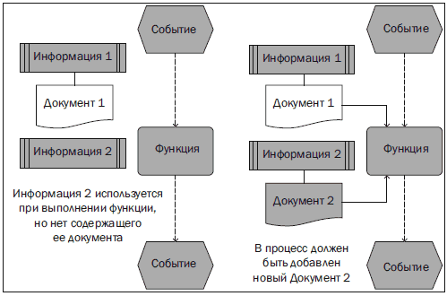

***Рис. 5.****Выявление потребности во входах*

Аналогично выполняется анализ по материальным входам, персоналу, инфраструктуре.

Очевидно, что если в какой-то части процесса мы обнаружили недостаток входящего документа, необходимо определить функцию, для которой он является выходом. Поиск таких функций (процессов) по схемам моделей вряд ли возможен. Проще опросить соответствующих исполнителей и найти поставщиков нужной информации. Далее выяснить, почему данная информация не оформляется документально и не передается заинтересованному в ее получении должностному лицу. Сказанное иллюстрирует рис. 6.

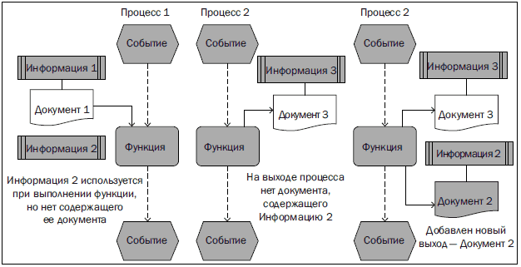

***Рис. 6.****Выявление потребности в выходах*

Анализ неиспользуемых выходов означает поиск тех выходов процесса (функции), которые не используются в других процессах (функциях). Практика показывает, что на предприятиях существует достаточно много документов, которые формируются, но в дальнейшем либо не используются, либо используются формально. Последний случай означает, что документ может подготавливаться, передаваться по назначению, а далее просто попадает в соответствующую папку и пылится там годами. Такие документы можно смело относить к неиспользуемым. По крайней мере, на них следует обратить внимание и по возможности от них избавляться.

Для поиска неиспользуемых выходов следует составить следующую таблицу:

***Табл. 6.****Поиск неиспользуемых выходов процесса*

|  |  |  |  |  |
| --- | --- | --- | --- | --- |
| **Функция** | **Наименование документа** | | | |
| **Документ 1** | **Документ 2** | **…** | **…** |
| Разработка документа | Функция 1 | Функция 2 |  |  |
| Использование документа | Функции, 25 | Не используется |  |  |

Для того чтобы выявить неиспользуемые документы, необходимо последовательно проследить всю цепочку движения документа по организации. За стартовую точку берется функция процесса, на выходе которой рассматриваемый документ появляется в первый раз. Далее последовательно анализируются все функции, связанные с его обработкой, использованием и хранением. На практике для понимания того, используется документ или нет, приходится встречаться с соответствующими людьми и анализировать их деятельность. При выявлении неиспользуемых документов должны быть последовательно рассмотрены все функции процесса и исходящая документация.

Рассмотрим возможности графического анализа функций процесса. Он позволяет выявить:

* отсутствие необходимых функций;
* наличие излишних функций;
* дублирование функций.

Анализ отсутствия необходимых функций проводится на основе знаний эксперта о том, как должен быть организован процесс для обеспечения его эффективного функционирования. Пример такого анализа показан на рис. 7.

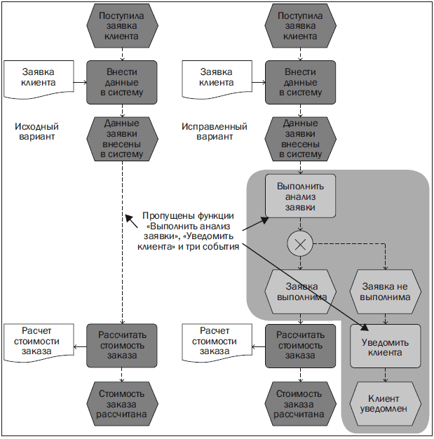

***Рис. 7.****Отсутствие необходимой функции в модели процесса*

Можно дать несколько рекомендаций о том, какие функции должны обязательно присутствовать в процессе. Для моделей верхнего уровня, подготовленных в нотации IDEF0, это функции планирования, учета, контроля и принятия решений. Для моделей нижнего уровня, подготовленных в формате IDEF3 (ARIS eEPC), можно выделить несколько важных функций, о которых не следует забывать при построении модели:

* функции контроля: входной контроль, статистический контроль процесса;
* функции, выполняемые во внештатных ситуациях;
* функции по обработке несоответствующей продукции;
* функции по учету фактической информации по процессу.

Рассмотрим функции контроля. На рис. 8 представлен пример процесса, в который дополнительно внесено две такие функции. Первая осуществляет выборочный входной контроль, при этом его результаты фиксируются документально — на рис. 8 показан документ «Результаты входного контроля». По итогам выполнения функции могут наступить два альтернативных события: «Вход не соответствует требованиям» и «Вход соответствует требованиям». В первом случае происходит переход на выполнение функции «Принятие решения владельцем процесса». Она должна быть описана в виде отдельного процесса управления. (Возможен, конечно, вариант, когда решение принимает исполнитель процесса.)

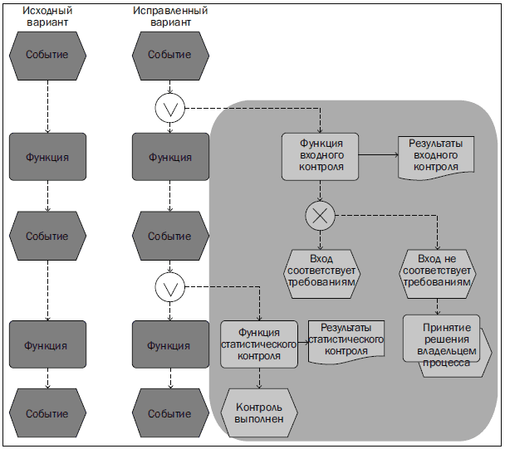

***Рис. 8.****Отсутствие функций контроля*

Вторая функция контроля носит статистический характер. Осуществляется выборочная проверка выходов процесса. Результаты проверки фиксируются в документе «Результаты статистического контроля» и в дальнейшем должны использоваться для управления процессом.

Как правило, при описании процессов часто забывают о различных внештатных ситуациях и действиях в случае их наступления. Ценность таких схем процессов существенно снижается. Пример отображения внештатной ситуации показан на рис. 9.

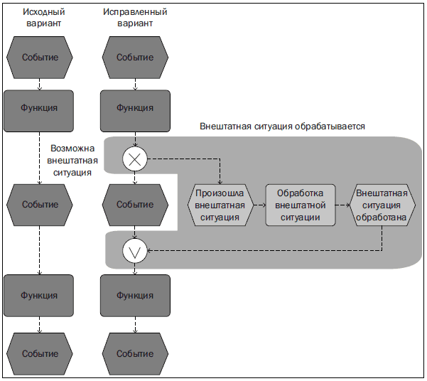

***Рис. 9.****Отсутствие функции по обработке внештатной ситуации*

На рис. 9 предполагается, что после выполнения первой функции процесса возможна внештатная ситуация. Она должны быть обработана. Для этого в процесс включается функция «Обработка внештатной ситуации», два новых события и символы логики исключающего и обычного «ИЛИ».

На схемах процессов может недоставать функций по работе с несоответствующей продукцией (услугами, документами). На рис. 10 приводится пример такого процесса. Функции по учету фактической информации являются очень важными, так как позволяют накапливать управленческую информацию по параметрам выполнения процесса, которую можно использовать для его анализа и улучшения. С точки зрения теории необходимо фиксировать результаты выполнения каждой функции. На практике следует собирать ту фактическую информацию, использование которой целесообразно в дальнейшем.

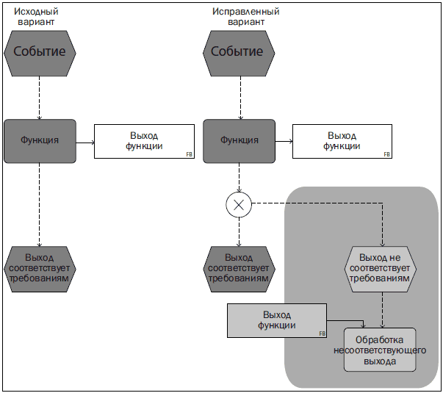

***Рис. 10.****Отсутствие функции по обработке несоответствующей продукции*

Приведем простейший пример отсутствующей функции по регистрации параметров выполнения процесса (см. рис. 11).

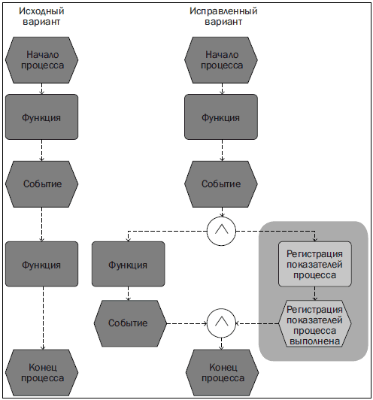

***Рис. 11.****Отсутствие функции по регистрации фактической информации о процессе*

Графическая схема процесса должна быть проверена на наличие излишних функций. Такой анализ проводится по следующему алгоритму. Последовательно рассматриваются все функции процесса, анализируется каждая из них. Задается вопрос: «Что будет, если исключить данную функцию из процесса?» Возможны ситуации, когда в нем существуют функции, которые не нужны. От них необходимо избавляться.

В заключение подраздела по анализу графических схем процессов остановимся на анализе дублирования функций. Пример такого анализа приведен на рис. 12.

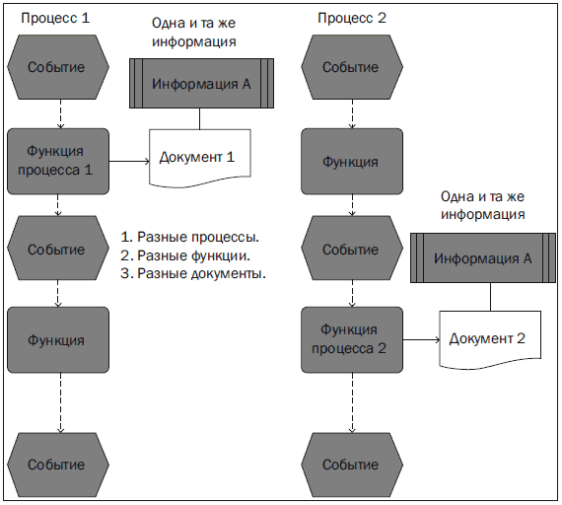

*Рис. 12. Анализ дублирования функций процесса*

На рис. 12 представлено два различных процесса. Они могут выполняться в разных подразделениях. Рассматривается две функции: «функция процесса 1» и «функция процесса 2». Их названия могут существенно отличаться. Выходы этих функций также различны: «документ 1» и «документ 2». Каким образом выявить дублирование? Следует провести анализ выходов этих двух функций по следующим направлениям:

* анализ информации, содержащейся в каждом документе;
* анализ потребителей каждого документа;
* решения, принимаемые на основе информации, содержащейся в документах.

На рис. 12 показано, что в обоих документах содержится одна и та же «информация А». Это может означать, что рассматриваемые функции полностью или частично дублируют друг друга. По крайней мере, стоит обратить на них пристальное внимание. Как выявить дублирование функций на практике? Очевидно, что сравнивать между собой функции процессов невозможно. В первую очередь необходимо составить список функций, «подозреваемых» в дублировании. Такого рода информация может быть получена на основе интервью с сотрудниками и руководителями подразделений.

Кроме того, аналитик, работающий с процессами достаточно долгое время, должен иметь предварительную информацию о возможном дублировании функций.

В заключение отметим, что анализ графических схем процессов в значительной степени должен базироваться на здравом смысле и опыте работы.

1. **Количественный анализ бизнес- процессов**

Измерение и анализ показателей процесса являются важнейшими средствами, позволяющими находить пути улучшения процессов. Как уже говорилось выше, процесс могут характеризовать несколько групп показателей:

* показатели процесса;
* показатели удовлетворенности клиентов процесса.
* показатели продукта процесса;

**Показатели процесса** могут быть определены как числовые величины, характеризующие течение самого процесса и затраты на него (временные, финансовые, ресурсные, человеческие и т. д.). Показатели могут быть абсолютными и относительными (приведенными к объему услуг, сезонным колебаниям, тарифным изменениям и другим внешним факторам, не зависящим от управления проверяемым процессом).

**Показатели продукта (услуги)** — числовые величины, характеризующие продукт (услугу) как результат выполнения процесса (абсолютный объем услуг, объем услуг относительно заказанного или необходимого, количество ошибок и сбоев при оказании услуги, номенклатура оказанных услуг, номенклатура оказанных услуг относительно необходимой и т. д.).

**Показатели удовлетворенности клиентов процесса** — числовые величины, характеризующие степень удовлетворенности потребителя результатами процесса (выходом, услугой и т. д.). При этом следует различать удовлетворенность потребителя (внутреннего и внешнего) выходом процесса и удовлетворенность конечного потребителя полученной продукцией или услугой.

**классификация показателей процессов**

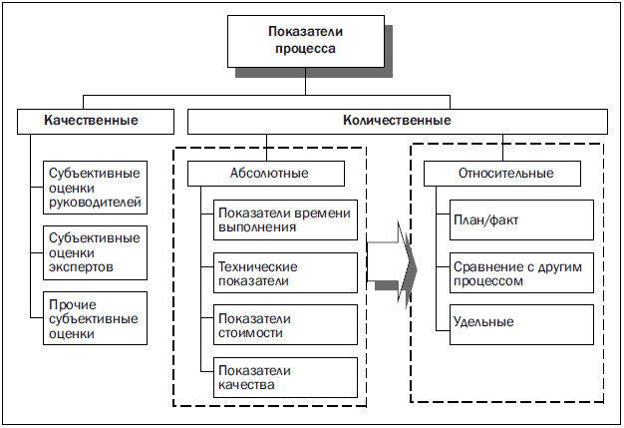

Качественные оценки процесса, например оценка руководителя «процесс плохо управляется», мы рассматривать не будем, так как на основе данных показателей невозможно принимать обоснованные управленческие решения.

Количественные показатели процесса мы разбили на две группы: абсолютные и относительные. К абсолютным относятся показатели: времени выполнения процесса, технические показатели, показатели стоимости и качества. Относительные показатели могут рассчитываться на основе абсолютных путем формирования различных отношений между ними.

Рассмотрим более подробно абсолютные показатели выполнения процесса.

**Показатели времени выполнения процесса**

К первой группе показателей относятся показатели времени выполнения процесса:

* среднее время выполнения процесса в целом;
* среднее время простоев;
* среднее время выполнения отдельных функций процесса;
* прочие.

На первом этапе внедрения процессного подхода должны рассматриваться простейшие показатели, например время выполнения процесса в целом. При более детальном анализе можно рассматривать такие показатели, как время простоев, время выполнения отдельных функций процесса и т. д. Как измерять такие показатели? **Для этого необходимо разработать и внедрить систему учета времени выполнения отдельных функций процесса. 1. На тех рабочих местах, где это целесообразно, следует фиксировать информацию о моменте начала выполнения функции и моменте ее завершения. Для этого могут быть использованы различные формы регистрации, например журналы поступления входящих документов и т. п.**

**2.Для других рабочих мест можно воспользоваться нормативными оценками среднего времени выполнения. Простейший способ такой оценки следующий.**

**Рассчитывается объем произведенных функцией продуктов (услуг, обработанных документов). Далее суммарное рабочее время делится на рассчитанное количество продуктов. Получаем среднее время выполнения функции.**

Сложнее обстоит дело, **если один исполнитель осуществляет несколько функций. В этом случае можно использовать разные весовые коэффициенты, определяющие структуру распределения рабочего времени исполнителя по различным задачам.**

Конечно, расчет временных показателей процесса, как и других, не самоцель. Он должен давать информацию, позволяющую принимать решения по улучшению процесса. *Простейшим, но очень важным примером является расчет времени обработки заявки клиента. Если клиенты не удовлетворены длительностью этого процесса, то организация, скорее всего, будет их терять.*

**Технические показатели процесса**

**К техническим следует отнести те показатели, которые характеризуют технологию выполнения процесса, используемое оборудование, программное обеспечение, среду и т. д. Очевидно, что технические показатели будут различны для процессов предприятий разных отраслей.** В то же время можно выделить несколько показателей, которые измеримы для любого процесса:

* количество функций процесса, выполняемых на рабочих местах ;
* численность персонала процесса, в том числе руководителей и специалистов;
* количество транзакций за период;
* количество автоматизированных рабочих мест; И Т.Д.

**Технические показатели во многом отражают эффективность организации и могут быть использованы при проведении сравнительного анализа процесса с процессами организаций-конкурентов.** Как правило, особенно ярко выглядит сравнение отечественных и зарубежных предприятий одной отрасли. Например, такое сопоставление по численности персонала показывает, что для выполнения аналогичных процессов организации в развитых странах используют в три-пять раз меньше сотрудников, чем отечественные. **Следует отметить, что сравнение технических показателей процессов по абсолютной величине чаще всего неинформативно. Более интересные данные для анализа дает расчет относительных показателей нескольких процессов.** Об этом будет сказано далее.

**Технические показатели служат основой для расчета множества удельных показателей процесса, таких как выработка на одного сотрудника, степень автоматизации процесса и т. д. Нужно помнить, что важен не набор показателей сам по себе, а возможность принятия на его основе решений по улучшению процесса.**

**Показатели качества процесса**

Показатели качества являются важнейшей группой показателей, характеризующих процесс. Что следует понимать под **качеством процесса**? На наш взгляд, **это его способность в заданной степени удовлетворять потребности своих клиентов при минимальных затратах ресурсов.** Обратим внимание, что **ключевым аспектом определения качества процесса является ориентация на потребителя**. Искусственно созданные, оторванные от потребностей клиента показатели качества процесса не могут служить инструментом для реальных улучшений.

**К показателям качества процесса можно отнести следующие:**

1. Степень дефектности продукции процесса.
2. Количество возвратов и рекламаций на продукцию процесса.
3. Количество жалоб и рекламаций на качество обслуживания, поступивших от клиентов.
4. Количество некомплектных (не соответствующих спецификациям) отгрузок.
5. Сохранность готовой продукции.
6. Количество внештатных ситуаций, потребовавших оперативного вмешательства руководства верхнего уровня.
7. Способность процесса быстро адаптироваться к изменяющимся требованиям заказчика.
8. Способность процесса сохранять свои параметры при изменении внешних условий (стабильность процесса, минимальные вариации).
9. Независимость процесса от изменений в части персонала.
10. Управляемость процесса.
11. Способность процесса к улучшениям.

**Показатели 1–6 достаточно просто измерить**. Необходимо разработать методики сбора и обработки соответствующей информации. **Показатели 7–10** интуитивно понятны, однако их практическое измерение выполнить затруднительно. Можно отслеживать изменение данных показателей, анализируя сбои в работе процесса, которые происходят при различных внешних и внутренних внештатных ситуациях. Выявление причин таких сбоев поможет выявить направления улучшения процесса.

Построение эффективно работающей системы показателей процесса требует много времени и усилий. Каждое предприятие должно создавать такую систему с учетом специфики своих процессов. Следует отметить, что система показателей процесса должна развиваться вместе с процессом: по мере его улучшения следует использовать все более сложные показатели.

**Показатели стоимости процесса**

Показатели стоимости процесса являются одной их важнейших групп показателей. **Показатели стоимости можно разделить на несколько групп:**

* **стоимость процесса в целом;**
* **показатели стоимости процесса**:
  + затраты на оплату труда исполнителей;
  + амортизация оборудования и нематериальных активов;
  + затраты на тепло- и энергоносители;
  + затраты на связь;
  + затраты на получение информации;
  + затраты на повышение квалификации исполнителей;
  + прочие;
* **показатели стоимости продуктов процесса:**
  + стоимость сырья и материалов;
  + затраты на оплату труда;
  + амортизация оборудования;
  + прочие затраты.

Надо сказать, что корректный расчет и анализ совокупной стоимости процесса требует применения соответствующих методик. На сегодняшний день наиболее адекватной с точки зрения процессного подхода является **методика АВС-анализа стоимости**. Она основана на:

* определении ресурсов, используемых в процессах организации;
* определении операций процессов;
* определении объектов отнесения затрат — выходов процессов (продукции, услуг, информации);
* определении и расчете показателей количественной связи «ресурсы — операции» и «операции — готовые изделия»;
* перенесении стоимости ресурсов на стоимость операций процесса;
* перенесении стоимости операций на стоимость готовых изделий.

На основе АВС-метода можно рассчитать стоимость процесса. Практическое внедрение этого метода — технически сложный, длительный и дорогостоящий проект. Прежде чем его выполнять, каждая организация должна проанализировать целесообразность применения АВС-метода. На наш взгляд, на первом этапе внедрения процессного подхода в организации применять этот метод нецелесообразно.

**Практически величина стоимости процесса в целом с трудом поддается определению. Однако для улучшения процесса важны не абсолютные, а удельные и относительные показатели и динамика их изменения, отражающая ход улучшений**. На рис. 15 показан пример изменения стоимостных показателей при улучшении процесса.

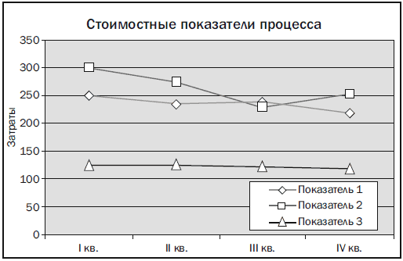

***Рис. 2.****Изменение стоимостных показателей при улучшении процесса*

**При анализе каждого процесса следует определить ограниченный набор стоимостных показателей, которые будут служить индикаторами его улучшения/ухудшения.** Например, к числу таких показателей **можно отнести:**

* фонд заработной платы (при улучшении процесса может происходить сокращение персонала и/или увеличение производительности труда);
* затраты на энергоносители (не технологическая энергия, экономия энергоресурсов);
* затраты на ремонт и техническое обслуживание (более качественное и своевременное обслуживание оборудования приводит к сокращению общей стоимости ремонтов);
* потери от брака;
* прочие.

Как систематизировать задачу подбора стоимостных показателей процесса? Мы рекомендуем внимательно проанализировать его составляющие и затраты, связанные с каждой составляющей. Рис. 16 иллюстрирует данный подход.

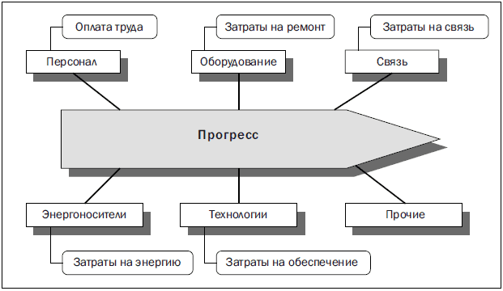

***Рис. 16.****Выявление стоимостных показателей процесса*

Для измерения показателей должны быть разработаны соответствующие методики, включающие описания работ по сбору фактической информации о затратах на процесс, ее обработке и использованию.

***Рассмотрим относительные показатели выполнения процесса***.

Эта группа рассчитывается на основе абсолютных показателей процесса. С точки зрения использования для целей улучшения процесса эти показатели очень важны.

**Временные**

К числу относительных показателей времени выполнения можно отнести:

* показатели «план/факт»:
  + плановое время выполнения процесса/фактическое время выполнения процесса;
  + плановое время выполнения функции/фактическое время выполнения функции;
* сравнение с другим процессом:
  + среднее время выполнения процесса/среднее время выполнения процесса у конкурента;
  + время обслуживания, требуемое клиентом/фактическое время обслуживания клиента;
* удельные:
  + время выполнения процесса/численность персонала процесса;
  + время выполнения процесса/количество функций процесса.

**Технические**

К числу относительных технических показателей можно от нести:

* показатели «план/факт»:
  + плановое количество простоев/фактическое количество простоев;
  + плановое количество транзакций/фактическое количество транзакций;
* сравнение с другим процессом:
  + численность персонала процесса/численность персонала процесса конкурента;
  + количество автоматизированных рабочих мест процесса/количество автоматизированных рабочих мест процесса конкурента;
* удельные:
  + степень загрузки персонала = общее время работы по выполнению функций процесса/общее рабочее время всех сотрудников;
  + степень автоматизации = количество автоматизированных функций процесса/общее количество функций процесса;
  + величина офисной площади на одного сотрудника;
  + количество персональных компьютеров на одного сотрудника.

**Показатели качества**

К числу относительных показателей качества процесса можно отнести:

* показатели «план/факт»:
  + плановая степень дефектности/фактическая степень дефектности;
  + плановое количество жалоб/фактическое количество жалоб клиентов процесса;
  + плановое количество возвратов продукции/фактическое количество возвратов продукции;
  + количество внештатных ситуаций за отчетный период/количество внештатных ситуаций за предыдущий период;
* сравнение с другим процессом:
  + степень дефектности продукции процесса/степень дефектности продукции процесса конкурента;
  + наличие рекламаций процесса/наличие рекламаций процесса конкурента;
* удельные:
  + количество жалоб/общее количество клиентов.

**Стоимостные**

К числу относительных стоимостных показателей можно от нести:

* показатели «план/факт»:
  + плановая стоимость процесса/фактическая стоимость процесса;
  + плановые затраты на ресурс/фактические затраты на ресурс;
  + планируемое сокращение затрат на процесс/фактическое сокращение затрат на процесс;
  + плановые затраты на ремонт/фактические затраты на ремонт.
* сравнение с другим процессом:
  + стоимость процесса/стоимость процесса конкурента;
  + величина оплаты персонала процесса/величина оплаты персонала процесса конкурента;
* удельные:
  + рентабельность процесса = прибыль по процессу/стоимость процесса;
  + рентабельность оборотных активов процесса = прибыль по процессу/объем используемых оборотных активов;
  + выработка на одного сотрудника = объем продукции процесса/численность сотрудников;
  + фондоотдача процесса = объем продукции/величина основных фондов;
  + оборачиваемость оборотных активов процесса = величина выручки/средние остатки оборотных активов процесса;
  + доля накладных расходов = величина накладных расходов/стоимость процесса.

Кроме указанных выше, могут определяться и рассчитываться многие другие относительные стоимостные показатели процесса, при этом следует использовать методики финансового ме неджмента.

**Дополнительные показатели анализа бизнес-процессов организации:**

К количественным показателям бизнес-процессов следует отнести:

1. Сложность — определяется, как отношение количества уровней декомпозиции модели процессов к сумме экземпляров процессов. Данный показатель демонстрирует отношение уровней модели бизнес-процессов к количеству экземпляров процессов.[1](http://www.cfin.ru/management/controlling/fsa/express.shtml" \l "_ftn1" \o ") Показатель сложности определяет, насколько сложна иерархическая структура бизнес-процессов.

|  |  |
| --- | --- |
| **kсл=ΣПур/ΣПэкз** | **kсл≤0,66** |
| **Если значение kсл≤0,01, то в этом случае бизнес-процесс считается сложным** | **Если значение kсл≥0,66, то в этом случае бизнес-процесс считается несложным.** |

1. Процессность — определяется как отношение количества «разрывов» (отсутствие причинно-следственной связи между экземплярами бизнес-процесса) в бизнес-процессах к сумме классов процессов[2](http://www.cfin.ru/management/controlling/fsa/express.shtml" \l "_ftn2" \o "). Данный показатель характеризует бизнес-процесс как процессный либо проблемный (сущностный — разработанный, отталкиваясь от сущностных элементов (единицы оргструктуры и т.д.)). В случае, когда значение коэффициента указывает на процессный характер модели — это означает, что все экземпляры модели связаны между собой причинно-следственной связью и горизонтально интегрированы.

|  |  |
| --- | --- |
| **kпр=ΣПраз/ΣПкп** | **kпр<1** |
| **При минимальном значении kпр (0,5) модель бизнес-процессов следует считать процессной** | **При максимальном допустимом значении kпр (0,99) модель бизнес-процессов следует считать не процессной, а проблемной (число «разрывов» в классах бизнес-процесса превышает допустимую норму)** |

1. Контролируемость — определяется, как отношение количества классов бизнес-процесса к количеству собственников процесса (СП). Характеризует эффективность управления СП принадлежащими и управляемыми ими бизнес-процессами.

|  |  |
| --- | --- |
| **kотв=СП/ΣПкп** | **kотв=1** |
| **В случае, когда сумма Собственников процессов равна сумме классов бизнес-процессов (kотв=1) — процесс контролируемый. В данном случае kотв<1, что характеризуется пониженной контролируемостью процесса** | **В этом случае, сумма Собственников процессов равна сумме классов бизнес-процессов (kотв=1) — процесс контролируемый.** |

1. Ресурсоемкость — определяется как отношение количества используемых ресурсов к количеству «выходов» (результатов экземпляров процессов) бизнес-процессов. Показатель ресурсоемкости демонстрирует, насколько эффективно используются ресурсы в конкретном бизнес-процессе. Отношение количества ресурсов к сумме имеющихся результатов в классах бизнес-процессов показывает эффективное или обратное использование ресурсов.

|  |  |
| --- | --- |
| **kр=Р/ΣПвых** | **kр<1** |
| **Чем ниже значение коэффициента, тем выше значение эффективности использования ресурсов в бизнес-процессе. В данном случае — ресурсоемкость низкая.** | **Чем ниже значение коэффициента, тем выше значение эффективности использования ресурсов в бизнес-процессе. В данном случае — ресурсоемкость высокая (kр=1)** |

1. Регулируемость — определяется, как отношение количества имеющихся регламентной документации к количеству классов бизнес-процессов. Такой показатель говорит об уровне регламентации анализируемых бизнес-процессов. Показатель регулируемости характеризует исследуемый бизнес-процесс как регулируемый или нерегулируемый нормативными регламентами.

|  |  |
| --- | --- |
| **kрег=ΣПрег/ΣПкп** | **kрег≥1** |
| **В данном варианте представлен низкий показатель регулируемости бизнес-процесса — kрег<1** | **В данном варианте представлен высокий показатель регулируемости бизнес-процесса — kрег=1** |

Сумма показателей бизнес-процессов должна соответствовать следующему нормативу: **1≤Σk1>2,86**

При значении суммы коэффициентов равной или более 1 можно полагать, что анализируемый бизнес-процесс эффективен. При значении суммы коэффициентов больше 2,8 налицо не эффективная модель бизнес-процесса.